陕秦安党发〔2022〕37号

中共陕西秦安煤矿安全评价事务有限公司支部委员会
关于印发清廉国企建设工作重点任务清单的通知

公司各部门：
按照物资集团公司党委关于推进清廉国企建设工作的安排部署，对照公司《关于贯彻落实清廉国企建设工作的实施方案》安排，现将《秦安评价公司清廉国企建设工作重点任务清单》印发给你们，请认真抓好落实。

附件：陕西秦安煤矿安全评价事务有限公司清廉国企建设工作重点任务清单

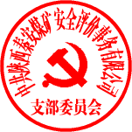
中共陕西秦安煤矿安全评价事务有限公司支部委员会
2022年10月30日

抄送：支部各委员
陕西秦安煤矿安全评价事务有限公司综合部 2022-12-15印发

